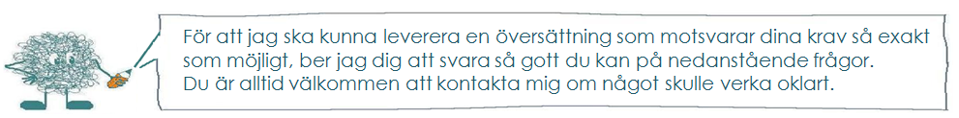

- Vem är kontaktperson och beställare av översättningen?

Namn och befattning:
Direkttelefon:
E-postadress:
Företagsnamn:
Momsreg.nr:
Webbplats/Hemsida:
Faxnummer:
Besöksadress: |  | Faktureringsadress:  (om annan än besöksadressen)
Kundens projektnamn:
Önskat leveransdatum:
(Nedanstående ifylles av översättaren)
Projektnummer: |  | Uppgift:
Fil(er):
Antal ord/timmar: |  | Pris:
Avtalat leveransdatum: |  | Kostnadsförslag:

- Vad har ni för avsikter med översättningen, och vilka målgrupper är den avsedd för?

- Vem kommer att använda översättningen, och på vilket sätt?
- Avses översättningens ton vara informell eller formell, och finns det några andra specifika önskemål vad beträffar språk och stil?
- Hur kommer översättningens slutgiltiga layout att se ut? Om så behövs, finns det utrymme i layouten för mer text?

- Kan du tillhandahålla något referensmaterial?

- Webbplats/länkar:
- Ordlistor med facktermer som används inom ditt område/företag.
- Översättningsminnen som är kompatibla med CAT-verktyget SDL Trados.
- Tidigare översättningar som har gjorts inom liknande ämnen åt dig eller ditt företag.

- Innehåller texten några akronymer som inte förklaras?
Om ja, förklara dem nedan och markera med ett kryss i lämplig ruta för att ge tydliga instruktioner om hur de ska hanteras.

Akronym | Bokstäverna står för följande ord: | Översätt till motsvarighet i målspråket | Inkludera endast som akronymen ser ut i källtexten | Inkludera översättningen eller förtydligandet inom parentes | Inkludera den ursprungliga akronymen inom parentes

- Finns det några siffror (t.ex. valutor, mätenheter) som ska ingå i måltexten? Om ja, brukar jag vanligtvis inkludera dessa i samma format som jag fått av dig, om jag inte fått andra instruktioner. Bekräfta nedan om detta är godtagbart, eller delge eventuella andra instruktioner och önskemål du har.

- Finns det några bilder eller tabeller i texten som du vill att jag ska översätta? Om ja, brukar jag vanligtvis infoga översättningen inom parentes under bilden inom, eller infoga översättningen som en kommentar. Bekräfta nedan om detta är godtagbart eller delge eventuella andra instruktioner eller önskemål.

- Finns det andra specifika instruktioner kring namn?

Markera med ett kryss i lämpliga rutor | Översätt | Översätt inte | Inkludera översättningen eller förtydligandet inom parentes | Inkludera det ursprungliga namnet inom parentes
Allmänna yrkestitlar

Specifika yrkestitlar

Företags- och produktnamn
Namn på personer och platser
Namn på tidsskrifter, publikationer, etc.
Andra namn (skriv ut)

- Finns det några andra instruktioner om vad som ska översättas och vad som ska behållas på källspråket?

- Övriga instruktioner eller kommentarer

Tack för att du tog dig tid att fylla i beställningsformuläret.
Jag kommer att påbörja översättningsarbetet så snart du godkänt det kostnadsförslag och leveransdatum jag skickat dig

Vänliga hälsningar,


